Tematy na dzisiaj: Zainteresowania, temperament – wpływ na wybór zawodu.
Jaki jestem? Identyfikacja swoich mocnych i słabych stron.

- Dlaczego ludzie pracują? (Mam nadzieję, że nad tym się zastanowiliście i doszliście do podobnych wniosków)

- praca to źródło wynagrodzenia, pieniędzy, które służą do zaspokojenia naszych potrzeb;
- pracujemy bo praca jest źródłem naszej satysfakcji, zaspokojeniem ambicji;
- chcemy też rozwijać swoje kompetencje, zdolności, uczyć się nowych rzeczy;
- w pracy przebywamy wśród ludzi, czujemy się kimś potrzebnym;
- dzięki pracy nasze życie staje się bardziej wartościowe np. osoby zamożne, które nie muszą pracować chętnie angażują się w działalność charytatywną, która nie przynosi żadnego zysku ale osoba ta ma poczucie, że robi coś dobrego, wartościowego a więc czuje się osobą przydatną innym.

- Aby praca przynosiła nam tyle korzyści, musimy wybrać ją zgodnie ze swoimi zainteresowaniami, naszą osobowością, temperamentem, talentami, naszym zdrowiem i możliwościami. Aby te wszystkie zależne poznać specjaliści oferują nam szereg testów, które powinniśmy zrobić, aby lepiej siebie poznać, zrozumieć i podjąć właściwe decyzje.
Polecam strony i testy online:
- http://logos.warszawa.pl/test/
Test, co prawda jest skierowany do dorosłych, ale plusem tego testu jest to, że pojęcia z zakładki mocne i słabe strony są tłumaczone (po najechaniu na pojęcie pojawia się tłumaczenie znaczenia danego słowa) Po wybraniu opcji w każdym rzędzie uzyskacie odpowiedź, jaki typ charakterologiczny reprezentujecie:
- Typ towarzyski, ekstrawertyk, rozmowny, optymista (sangwinik)
- Typ energiczny, ekstrawertyk, optymista, człowiek czynu (choleryk)
- Typ perfekcyjny, myśliciel, introwertyk, pesymista (melancholik)
- Typ spokojny, obserwator, introwertyk, pesymista (flegmatyk)

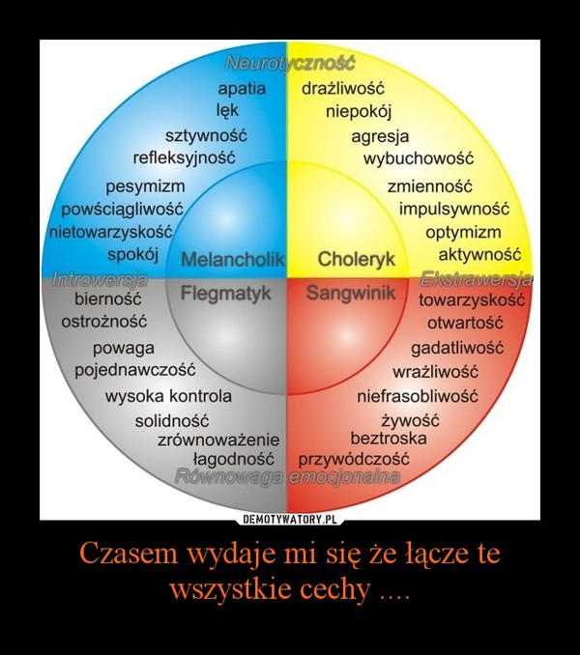

Źródło: https://demotywatory.pl/3811234
Na zadanie: poszukajcie, jakie zawody powinniście wykonywać zgodnie z wynikiem testu a jakich zawodów powinniście unikać.

- Podobny test, być może okazać się dla Was ciekawszy, łatwiejszy znajduje się na
https://www.16personalities.com/pl/darmowy-test-osobowosci

- Ostatni test musicie już wydrukować. Jest skierowany do gimnazjalistów, (ale przypominam, że jesteście w wieku dawnych klas pierwszych gimnazjum, więc test jest jak najbardziej aktualny). Można go znaleźć na wielu stronach, ale na tej poniżej strona najszybciej się otwiera.
http://www.poradnia.suwalki.pl/sites/all/files/Testy%20do%20badania%20predyspozycji%20i%20zainteresowan%20uczniow%20w%20szkole%20gimnazjalnej.pdf
Jest to test zainteresowań i predyspozycji zawodowych. Polecam.

